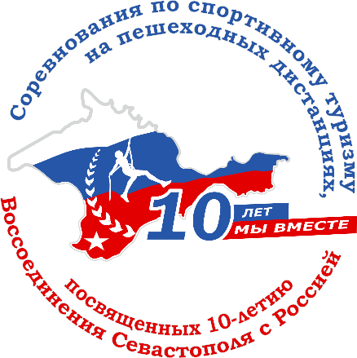
В Главную судейскую коллегию
Соревнований по спортивному туризму
на пешеходных дистанциях, посвященные
10-летию Воссоединения Севастополя с Россией
12-14.04.2024 г. Севастополь, Балаклавский район, 19 км Ялтинского шоссе, район Тороповой дачи, скалы «Близнецы».
от __________________________________________________
(название командирующей организации, адрес, телефон, e-mail)
_____________________________________________________

ЗАЯВКА
Просим допустить к участию в соревнованиях команду ___________________________
(название команды)
в следующем составе:
№ п/п | ФАМИЛИЯ ИМЯ ОТЧЕСТВО УЧАСТНИКА | ДАТА И ГОД рождения | Спортивная квалификация | МЕДИЦИНСКИЙ ДОПУСК  слово «ДОПУЩЕН», подпись и печать врача напротив каждого участника | ПОДПИСЬ УЧАСТНИКА*
1
2
3
4

Всего допущено к соревнованиям _______ человек. Не допущено ____ человек, в том числе _______________________________________________________________________________
ФИО не допущенных

М.П. Врач ________________ /____________________/
Печать медицинского учреждения подпись врача расшифровка подписи врача

Тренер - представитель команды ____________________________
Судья от команды ________________________________________

Руководитель командирующей организации
М.П. ____________________/____________________/
подпись расшифровка подписи

*Ставя подпись, участник спортивных соревнований дает свое согласие на обработку персональных данных (сбор, систематизацию, накопление, хранение, уточнение, использование, распространение, обезличивание), а также иных действий, необходимых для обработки персональных данных в рамках проведения официальных спортивных соревнований в соответствии с ФЗ № 152-ФЗ от 27.07.2006 г.

